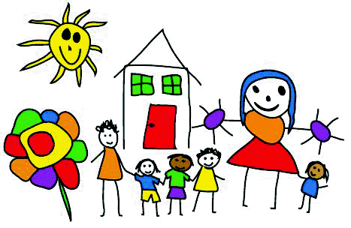
PROJEKTNI TJEDAN
11.5. – 15.5.2020.

MI SMO OBITELJ _____________________________
NAŠA FOTOGRAFIJA

MI SMO OBITELJ KOJA ______________________
__________________________________________________
__________________________________________________

U našoj obitelji:
A ja sam
_____________!
(napiši svoju osobinu)
GLEDA CRTIĆE _______________
PERE POSUĐE ___________
NAJDUŽE SPAVA ____________
UVIJEK JE U PRAVU ___________

MOTO NAŠE OBITELJI
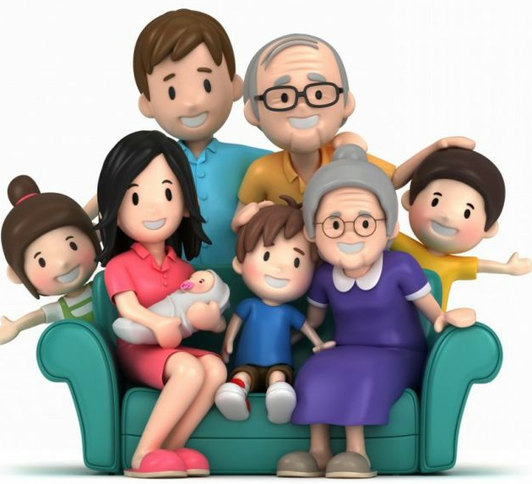
NAJ
PONEDJELJAK

___________________________________
POTPISUJEMO
NAJ OBITELJSKO JELO ____________________________
NAJ OBITELJSKI FILM ___________________________
NAJ OBITELJSKO LJETOVANJE ____________________
NAJ BOJA __________________________
NAJ SPORT ___________________________
NAJ OBITELJSKI DAN ________________________
NAJVRIJEDNIJI ČLAN OBITELJI ___________________
NAJZANIMLJIVIJI ČLAN OBITELJI _________________
NAJGLASNIJI ČLAN OBITELJI _________________
NAJ OBITELJSKA AKTIVNOST ___________________
Pročitali smo pitanja, dogovorili se i napisali odgovore.

